浙江新闻客户端安装方式
步骤一：安装手机客户端
方式一：利用移动手机助手进行下载，安卓版手机可用360手机助手、91手机助手、百度市场、安卓市场等，苹果手机用PP助手，输入“浙江新闻“便可下载安装
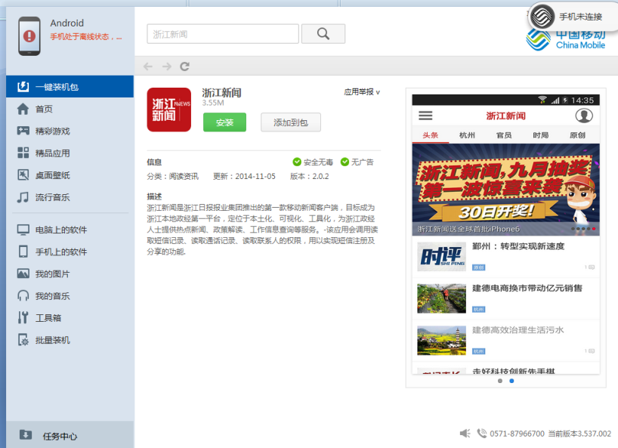
方式二：直接浏览器中下载
安卓版手机用百度输入网址http://www.zjol.com.cn/05zjol/app/index.shtml或“浙江新闻安卓版”进行下载
方式三：利用微信扫一扫
1.首先利用微信的扫一扫功能：扫描二维码客户端进行安装

2.扫描后，由于在微信中直接点击无法安装，请点击右上角打竖的“…”图标，操作在浏览器中打开，苹果手机需输入APP方可打开；安卓版手机在打开浏览器后，点击“互联网”（或其它）、“仅一次”，再点击，即可下载安装。见下图：
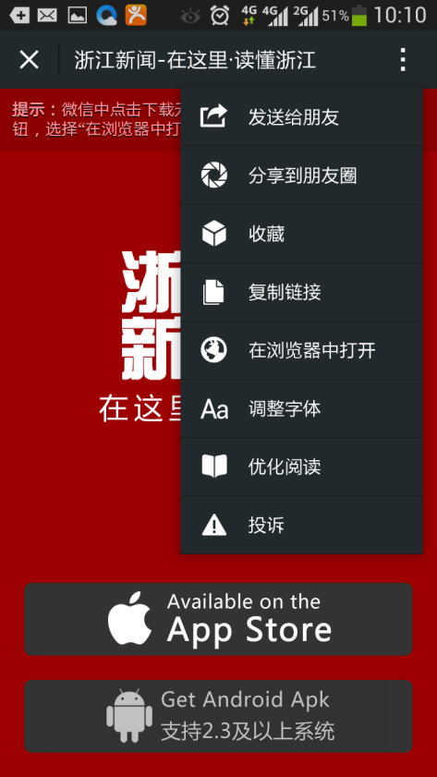
步骤二：进入应用，填写抽奖码
安装完成后，进入应用，点击页面右上角的等图标，然后再点击“填抽奖码赢大奖”（或“逆袭按钮”）完成输入抽奖码及联系方式即可（输入抽奖码后便有机会获取话费充值卡、各种门票、运动装备等奖品，甚至还有精装公寓、奔驰、iphone6、ipad等大奖，每月30日开一次奖，年底抽压轴大奖，结束日期未定），具体见下图：
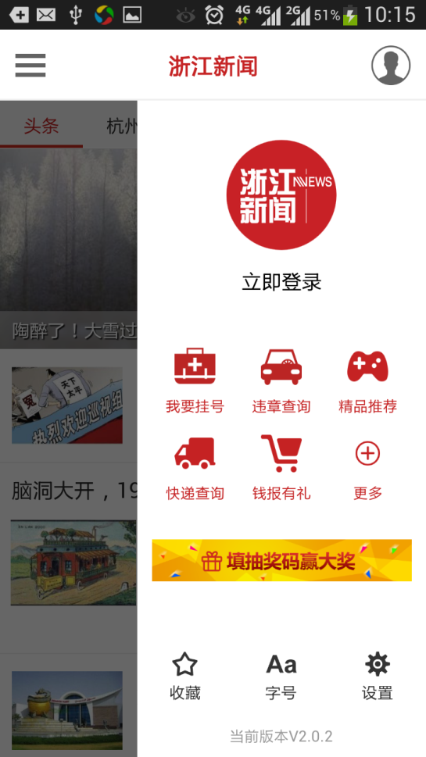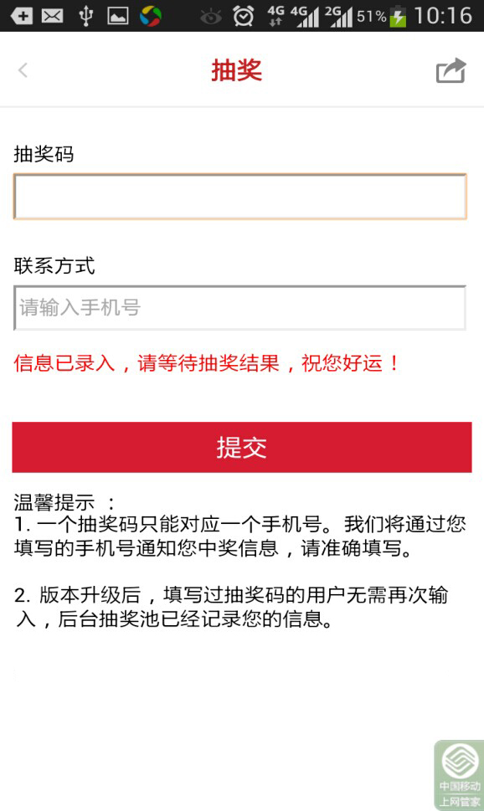

短信示例：
“浙江新闻”移动客户端是省委、省政府推进新媒体建设的重大举措，是省委、省政府独家授权的信息发布平台。欢迎大家免费下载“浙江新闻”移动客户端，填抽奖码赢大奖。一、安装方式：（一）安卓版手机。方式1.利用91助手、百度手机助手、安卓市场，输入“浙江新闻”下载； 方式2.扫描二维码，点击右上角“…”图标，点击“在浏览器中打开”，选择可打开的浏览器，点击“仅一次”，再点击安卓系统下载；方式3. 百度输入“浙江新闻客户端安卓版”下载。（二）苹果手机。方式1.利用手机pp助手下载；方式2.扫描二维码，点击苹果系统，点击“获取”，输入app用户名和密码后下载。二、抽奖小步骤：安装完成后，进入应用，点击页面右上角图标，再点击“填抽奖码赢大奖”或“逆袭按钮”，输入抽奖码 和手机号码，提交确认并显示“信息已录入，请等待抽奖结果，祝您好运！”后获得抽奖机会。

